加州大学伯克利分校
免托福雅思 暑期学术交流项目

- 学校特色：
加州大学伯克利分校成立于1868年，是美国著名的公立研究型大学，也是世界级顶尖名校之一，位于加利福尼亚州拥有百年历史的小城-伯克利市。该校是加州公立大学系统10所分校中最老的一所，也是美国大学协会（Association of American Universities）的创始会员之一。其图书馆共有3座主图书馆、24座分科图书馆及11座附属图书馆，藏书超过1,000万册，是北美地区第四大的图书馆。伯克利学术研究水平非常坚厚，拥有全美最多数量的顶级专业，学校历史上共有诺贝尔奖得主66名，图灵奖得主15名，菲尔兹奖得主7名，麦克阿瑟奖得主45名，普利策新闻奖得主11名。6种化学元素为伯克利科研人员发现，其中的鉳(Berkelium)更以伯克利命名。伯克利每年培养的杰出人才在过去的100多年来，为美国社会及世界做出了杰出贡献。在其所拥有的100多个子学科里，有众多世界级的学术大师，教授中有136 位美国科学院院士，和91位美国工程院院士。该校与斯坦福、哈佛、麻省理工一起，被誉为“美国社会不朽的学术四脊梁”。同时，也是30多所“公立常春藤”院校中的旗舰大学。

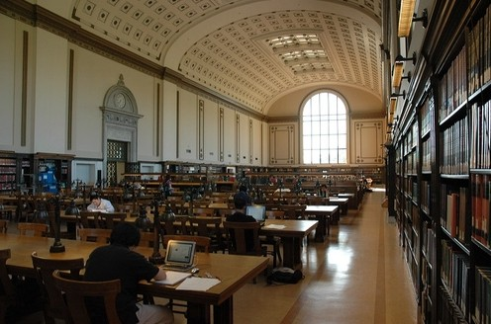
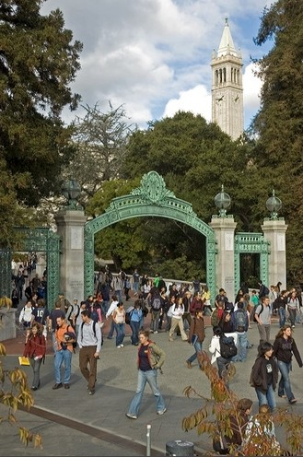
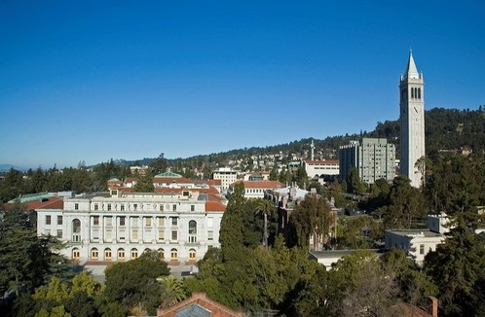
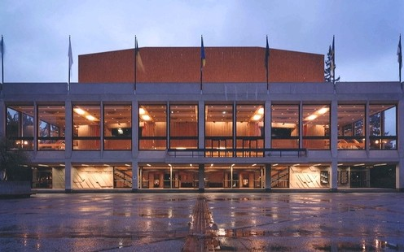

- 杰出校友：
美籍华人女物理学家吴健雄、诺贝尔化学奖得主李远哲、美国能源部部长朱棣文、加州大学第八任校长，著名传热学家，机械工程系教授，美国国家工程院院士、中国科学院外籍院士田长霖等。

- 暑期课程特色：
- 学生可利用暑期修读UCB专业学分课程并获得UCB提供的官方正式成绩单及相应学分；
- UCB暑期课程提供600多门的课程可供选择，分为四种Session学习时间段供学生选择，其中包括6周、8周和10周的课程；
- 作为暑期课程全日制学习的学生，6周的暑期课程，学生至少需要满足5学分的课程学习要求；10周的课程，学生至少满足8学分的课程学习要求；8周的暑期课程，学生至少需要满足6学分的课程学习要求；
- 在满足先修课要求的前提并在课程有空位的基础上，学生可以选择UCB暑期开放的所有课程，包括哈斯商学院的课程、经济学、政治、ESL、电影和电视等专业课程，选课链接
https://mysummer.berkeley.edu/course/viewCourseTitlesForTerm.php

- 申请条件：
- GPA要求：3.0/4.0
- 托福最低要求：ibt 79
- 雅思最低要求：6.5
- 托业最低要求：685
- 大学英语四级：493
- GRE(verbal):300(2011年8月1日前参加考试）；140 (2011年8月1日后参加考试）

- 学习阶段：
- Session A-6-week (5月28日-7月3日)
- Session B-10-week (6月10日-8月16日)
- Session C-8-week (6月24日-8月16日)
- Session D-6-week (7月8日-8月16日)

- 申请截止日期：
- Session A: 4月5日
- Session B: 4月19日
- Session C: 5月3日
- Session D: 5月17日

- 申请材料：
- 1份英文版在校成绩单
- 1份师长推荐信
- 有效护照复印件http://china.studyabroadfoundation.org/apply_now/passport.php
- 6 张2寸白底照片
- 1份银行存款证明（冻结日期至5月30日）
注：申请材料具体要求及说明请登录SAF官网进行查询：
http://china.studyabroadfoundation.org/apply_now/application_material.php?uni=UCBSSchool

- 住宿：
- 在参加UCB暑期课程的学生将住在UCB学生宿舍，一般为标准双人间。学生宿舍提供食堂，学生可购买用餐计划在学校用餐。

- 项目费用：
学习时间 | 费用
Session A-6-week (5月28日-7月3日) | US$7,253
Session B-10-week (6月10日-8月16日) | US$9,465
Session C-8-week (6月24日-8月16日) | US$7,253
Session D-6-week (7月8日-8月16日) | US$7,253
注：项目费用包含学费及住宿费用。学生需自行准备签证、餐费及个人零花费用。

- 联系方式
SAF 国际项目上海办公室
地址：上海市延安中路1440 号阿波罗大厦615 室，200040
电话： (021) 62483236 / 62485890
电邮：china@studyabroadfoundation.org
网站：http://china.studyabroadfoundation.org

